课程编号：07000149 北京理工大学2008-2009学年第一学期
2008级《微积分A》期末试题A卷
班级 学号 姓名

题号 | 一 | 二 | 三 | 四 | 五 | 六 | 七 | 八 | 九 | 总分
得分
签名

- 填空（每小题3分，共30分）
1. 极限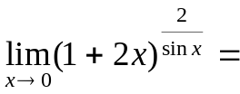 .
2. 不定积分 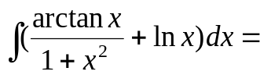 .
3. 函数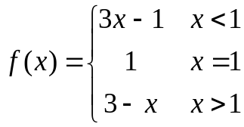的间断点为 ，是第 类间断点.
4. 设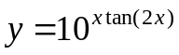，则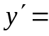 .
5. 微分方程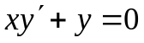满足条件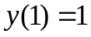的解是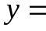 .
6. 定积分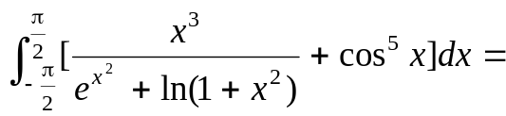 .
7. 参数方程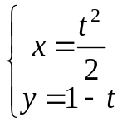所确定的函数的二阶导数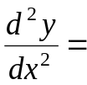 .
8. 广义积分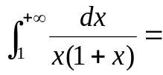 .
9. 设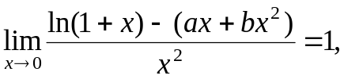则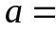 ，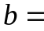 .
10. 设函数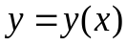由方程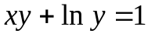确定，则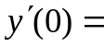 .
二、（9分）求微分方程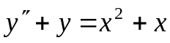的通解.
三、（9分）设函数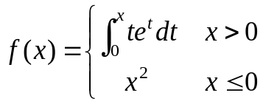，试讨论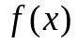在点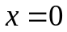处的连续性和可导性.
四、（10分）证明：当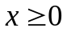时，有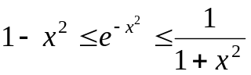.
五、（10分）设是周期为2的连续函数.
- 证明：对任意实数都有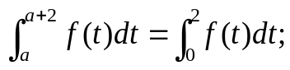
- 证明：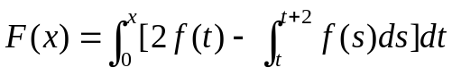是周期为2的周期函数.

六、（10分）设曲线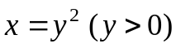，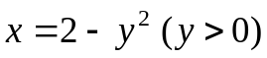及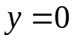围成一平面图形D.
- 求平面图形D的面积；
- 求平面图形D绕 轴旋转一周而成的立体的体积.
七、（8分）求函数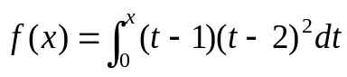的极值和它所表示的曲线的拐点的横坐标.
八、（8分）设跳伞运动员打开降落伞时，其速度为176m/s,假定空气阻力是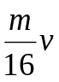千克力（其中是人伞系统的总质量），试求降落伞打开后秒时的运动速度以及其极限速度.
九、（6分）设函数f(x), g(x)在[a, b]上连续，在(a, b)内具有二阶导数, 且在(a, b)内存在相等的最小值，又f(a)=g(a), f(b)=g(b), 证明：存在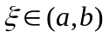，使得